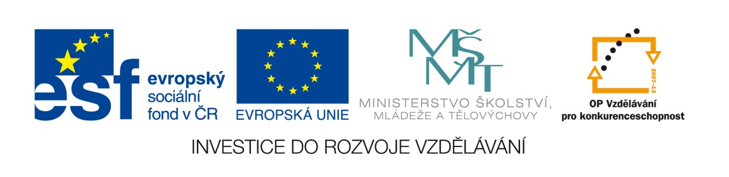

Název školy: | ZŠ Brno, Měšťanská 21, Brno-Tuřany
Název práce: | Souvislost rychlosti, dráhy a času
Pořadové číslo: | III_2-02_47 |  |  | Předmět: | Fyzika
Třída: | 7. A |  |  | Téma hodiny: | Souvislost rychlosti, dráhy a času
Vyučující: | Mgr. Leona Patloková |  |  | Cíl hodiny: | Vyhledat a získat vědomosti z učiva Souvislost rychlosti, dráhy a času
Odučeno: | 31. 5. 2012 |  |  | Vytvořeno: | květen 2011
Pomůcky: | Učebnice, pracovní list, pastelky, tužka, stopky, další možná měřidla času
Zdroje: | RAUNER, K.Učebnice Fyziky pro 6.ročník. 1.vyd. Plzeň: Fraus 2004. ISBN 80-7238-210-1
Počet příloh: | 1 | Název příloh: | VY_32_INOVACE_III_2-02_47- Souvislost rychlosti, dráhy a času

Pro žáky:
- pracovní list, učebnici, tužku obyčejnou

Pro učitele:
- nakopíruje pracovní listy
- po výkladu učiva „Souvislost rychlosti, dráhy a času“ žáci pomocí učebnice ze stran 37-38 samostatně vyplní vynechaná místa pracovního listu, vypracuje zadané úkoly. Některé úkoly vypracují žáci kolektivně pod dohledem učitele, podle obtížnosti.
Tento pracovní list je zejména zaměřen na výpočty fyzikálních veličin souvisejících s pohybem těles. Je třeba upozorňovat na správný zápis, převod na vhodné jednotky. U některých příkladů jsou uvedeny postupy pro řešení.
- učitel zkontroluje vyplněné listy, žákům s poruchami učení a integrovaným pomáhá při vyplnění individuálně.
- pracovní list slouží jako zápis k samostatnému studiu žáků.

Zhodnocení hodiny:
- práce na tomto listu dopadla nad očekávání dobře

Závěr:
- zápis učiva formou těchto PL je rychlejší a přehlednější, žákům zbývá dostatek času na zafixování látky během hodiny
- podpora čtenářské gramotnosti

Pracovní list:
Souvislost rychlosti, dráhy a času
Známe – li průměrnou rychlost v a celkový čas pohybu t, můžeme vypočítat dráhu s takto:
s =
Známe-li průměrnou rychlost v a celkovou dráhu s, můžeme vypočítat čas t takto:
t =

Pozn.
Pokud máme v zadání rychlost v , pak čas musí být v hodinách a dráha nám vyjde v kilometrech.
Pokud máme v zadání rychlost v , pak čas musí být v ______________ a dráha nám vyjde v _________________.

Doplň příslušnými jednotkami tabulku:

Rychlost | $$\frac{km}{h}$$ |  | $$\frac{km}{s}$$
Dráha |  | m
čas |  | s

Vzorový příklad:
Letadlo práškovalo pole po dobu 45 min při průměrné rychlost 220$\frac{km}{h}$. Jakou dráhu při tom nalétalo?
45min ………………je čas………………t = 45min = 0,75h
220$\frac{km}{h}$ ………………je rychlost…………v = 220$\frac{km}{h}$
Máme spočítat dráhu……………………..s = ? (km)
s = v ∙ t
s = 220 ∙ 0,75
s = 165 km

Letadlo nalétalo při práškování pole 165km.

Příklad 1.
Poštovní holub se pohybuje rychlostí 20$\frac{m}{s}$. Za jakou dobu uletí vzdálenost 4km?
Řešení:
v = 20$\frac{m}{s}$
s = 4 km = m
t = ? (s)
t = s : v
t =
t =
Příklad 2.
Lenka uběhla v hodině tělesné výchovy trať dlouhou 60m za 9,23s. Jakou průměrnou rychlostí běžela? Výsledek zaokrouhli na jedno desetinné místo.
s =
t =
v = ? ( )
v =
v =
v =

Příklad 3.
Za jak dlouho doletí vrtulník záchranné služby k dopravní nehodě? Musí uletět 50 km při průměrné rychlosti 200 km/h. Čas vyjádři v minutách.

Příklad 4.
Na opravované dálnice byla omezena rychlost jízdy na 80 $\frac{km}{h}$. Jak dlouhý je tento úsek, jestliže jej automobil projížděl touto rychlostí po dobu 3 minuty?
(Nápověda: Musíme spočítat vzdálenost)

Příklad 5.
Jarda vyrazil do školy v 7h 35min průměrnou rychlostí 3$\frac{km}{h}$ . Škola je vzdálena od jeho domu přibližně 600m. Přijde Jarda do školy včas, tak aby neměl pozdní příchod? (Nápověda: Musíme spočítat čas, za který Jarda dorazí do školy, poté tento čas přičtu k době, kdy Jarda vyrazil do školy a teprve potom mohu odpovědět na otázku.)

Příklad 6.
Vlak z Brna vyjel v 11h 40min a přijel do Berlína v 19h 13min. Jaká byla průměrná rychlost vlaku, jestliže urazil vzdálenost 652km?

Příklad 7.
Závodní kůň běží rychlostí 10 m/s. Jakou dráhu urazí za 9 minut?

Příklad 8.
Z uvedeného výpisu autobusového jízdního řádu zjisti:
  - Celkovou vzdálenost a celkovou dobu jízdy:
Celková vzdálenost: ___________ Celková doba: ___________
  - Vzdálenost a dobu jízdy ze zastávky „Brno, Úzká“ do zastávky „Brno, Glocova“:
Vzdálenost: ________________ Čas: ___________
  - Průměrnou rychlost mezi zastávkami „Úzká“ a „Glocova“: (Návod: Využij zjištěné údaje z předešlé otázky.)
Průměrná rychlost: ________________

Zastávka | Odjezd | km
Brno, Úzká | 14:10 | 0
Brno, Autobusové nádraží | 14:13 | 1
Brno, Železniční | 14:15 | 2
Brno Komárov | 14:17 | 3
Brno, Hněvkovského | 14:18 | 4
Brno, Ráječek | 14:21 | 5
Brno, Popelova | 14:22 | 6
Brno, Ivanovické náměstí | 14:24 | 6
Brno, Glocova | 14:25 | 7
 | 14:26 | 7
  Brno, Revoluční
Brno, Hanácká | 14:28 | 8
Brno, Vítězná | 14:29 | 8
Brno, Pratecká | 14:30 | 9
Brno, Vlčkova | 14:32 | 10

